**MMEI: Tema 7**

1. El disco duro

* Conexiones: SATA, IDE 40p (para HDD de 3,5”), IDE 44p (para HDD de 2,5”), SCSI, M.2 (NO existe para magnéticos)
* Características:
  + Almacenamiento: medida en Bytes
  + Interfaz: como se conecta el disco al PC, si SATA, IDE…
  + Formato: 2,5” o 3,5”
  + Coste x bit
  + Memoria caché: Acelera el procesamiento de datos. Se encuentra como ATA 100, ATA 150…
    - Western digital tiene varios modelos según sus características:
      * + Blue: Standard - Black: con más cache - Red: para redes
        + Purple: - Green: ecológicos (menos consumo, si se usa poca)
  + Velocidad de rotación: 5400rpm, 7200rpm, ((10000rpm, 15000rpm → solo con SCSI, SAS))
  + Alimentación:
    - IDE 40p utiliza Molex 4p
    - IDE 44p utiliza el propio IDE de 44p
    - SATA utiliza otro conector SATA más grande
* Jumpers de configuración
  + IDE: es importante fijarse en la información de la pegatina

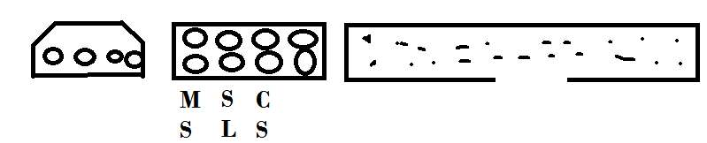

Disp 1 → MS, SL, CS ||CS, SL||

Disp 2 → SL, MS, CS ||MS, CS|| → Esto no siempre funciona, hay que tener cuidado con el cable.

* + SATA: los jumpers se utilizan para limitar la velocidad de transmisión de datos del disco



SATA 1 → 1,5 Gbps

SATA 2 → 3 Gbps

SATA 3 → 6 Gps

* Hot plug (extracción en caliente): permite quitar los discos en funcionamiento sin que se rompan. Pensado para servidores por lo que normalmente son SCSI
* Para analizar un disco duro y comprobar su funcionamiento utiliza un programa llamado HD Tune.
  + La gráfica de la velocidad de transferencia debería hacer así 
  + Los puntos amarillos indican lo dispersa que está la información por lo que habrá que desfragmentar el disco

1. La disquetera

* Escribe y lee sobre un soporte llamado disco flexible o disquete
* Se conecta al equipo mediante un IDE de 34 pines

Los disquetes normales tienen un tamaño de 3,5” y una capacidad máxima de 1,44 MB. Son las High density (HD)

Poseen un pequeño agujero para indicar si es solo lectura

Los primeros disquetes que sacaron eran de 5 1/4”

Variantes de la disquetera

* Unidad ZIP: capacidad de hasta 100MB
* Unidad Jaz: capacidad hasta 300MB

Se dejaron en desuso ya que eran bastante caras

* Cintas de casete: lectura secuencial

1. CD-ROM

Las unidades pueden ser de solo lectura o grabadoras y lectoras ya que eran muy caras

Este soporte hace una lectura secuencial

El soporte CD era muy barato y puede almacenar 650 MB

* La velocidad de lectura y escritura se representa con un “x54” haciendo referencia al flexo de 150KB/s De este modo un lector a x54 puede leer a 150 x 54. Una grabadora que lea a x2 puede escribir a 150 x 2

El soporte DVD lo podemos encontrar como Normal o de doble capa

El soporte Blue-Ray

1. Unidad flash

El soporte Pen drive se conecta mediante USB

Tarjetas de memoria

1. SSD

Se conecta al equipo mediante SATA o M.2

Sus características principales son:

* Utilizan una tecnología de memoria no volátil llamada NAND
* Velocidad de transferencia mucho mayor
* Coste x bit también es mayor
* No posee partes móviles
* Debido a que no posee partes móviles consume menos energía
* Y además como consume menos energía se calienta menos
* Todos los SSD SATA tienen un formato de 2,5”
* Menor durabilidad: poseen un número de veces que pueden leer y escribir
  + Pueden utilizar la tecnología SLC, MLC o TLC